
ESTADO DO RIO DE JANEIRO
Câmara Municipal de Barra do Piraí
GABINETE DO VEREADOR – JULIANO DA PADARIA

INDICAÇÃO N.º _____/2024

Na forma que determina o Regimento Interno desta Casa Legislativa, o Vereador que a esta subscreve REITERA A SOLICITAÇÃO que a Mesa envie expediente ao Exmo. Sr. Prefeito Municipal, a fim de que S. Exa. Viabilize junto aos órgãos competentes da municipalidade, OBRA DE MANILHAMENTO NA VALA QUE SE ENCONTRA A CÉU ABERTO EM TODA EXTENSÃO DA RUA ANTÔNIO MANOEL DOS SANTOS, ATRÁS DA CASA DO NÚMERO 47, LOCALIZADA NO BAIRRO BOA SORTE.
Justificativa: Faz-se necessário o pedido, com a máxima urgência, solicito a providência, OBRA DE MANILHAMENTO NA VALA QUE SE ENCONTRA A CÉU ABERTO EM TODA EXTENSÃO DA RUA ANTÔNIO MANOEL DOS SANTOS, ATRÁS DA CASA DO NÚMERO 47,LOCALIZADA NO BAIRRO BOA SORTE, tal solicitação se faz, pois a vala supra, encontra-se a céu aberto ocasionando mau cheiro, proliferação de insetos e animais como baratas, moscas, caramujos, ratos e etc. A realização da obra proporcionará melhor qualidade de vida aos moradores locais.

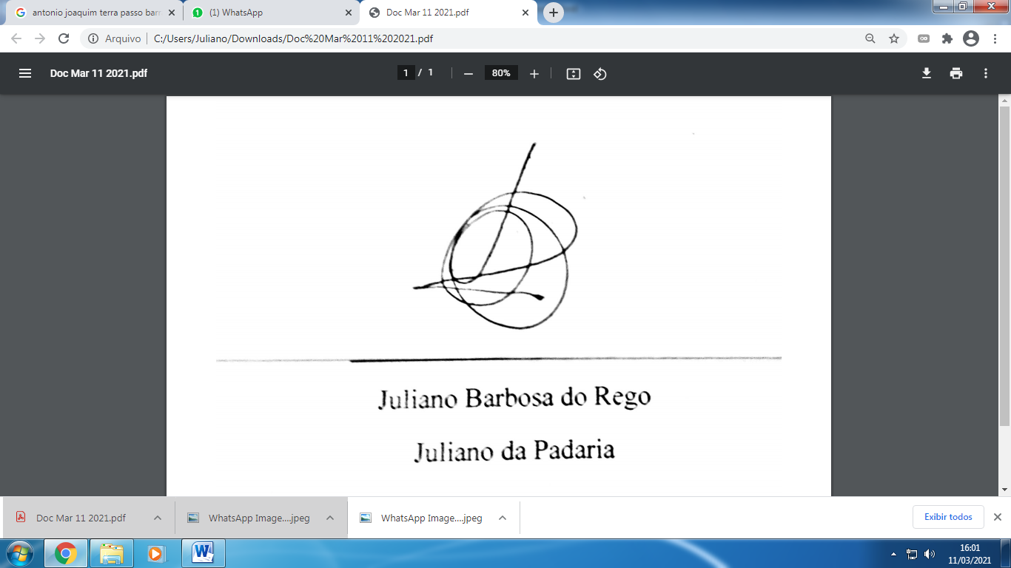
Sala Barão do Rio Bonito, 03 de setembro de 2024.

____________________________
JULIANO DA PADARIA
VEREADOR AUTOR

